**متوسطة تقويمٌ تشخِـــيصِيٌ لِمُكتسَـــبَاتٍ قبْلِيَةٍ - المستوى : السنة الرابعة متوسط**

( تمَاِرينٌ مُقـترَحَة) **- المادة : رياضيات**

**- السنة الدراسية :**

ـــــــــــــــــــــــــــــــــــــــــــــــــــــــــــــــــــــــــــــــــــــــــــــــــــــــــــــــــــــــــــــــــــــــــــــــــــــــــــــــــــــــــــــــــــــــــــــــــــــــــــــــــــــــــــــــــــــــــــــــــــــــــــــــــــــــــــــــــــــــــــــــــــــــــــــــــــــــــــــــــــــــ

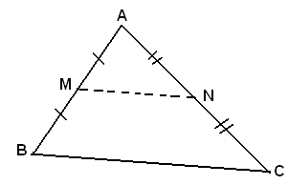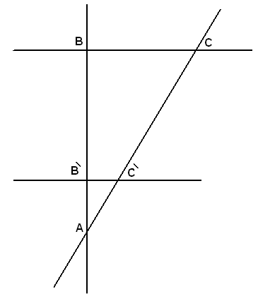 **أنشطة هندسية**:

**1/ مستقيم المنتصفين:**

مثلث, إذا كان  منتصف  و منتصف 

فإن:  و 

عموما: في مثلث  إذا كانت  نقطة من  و نقطة من وكان

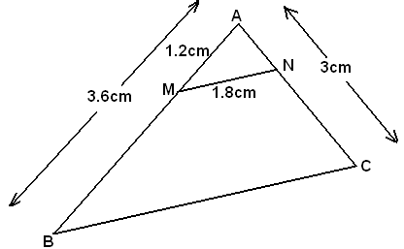 المستقيمان و متوازيان فإن : 

تمرين : لاحظ الشكل المقابل حيث 

- المطلوب : أحسب كلا من الطولين :  ,  .

**2/ نظرية فيثاغورس:**

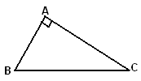 • إذا كان  مثلث قائم في  فإن  .

• النظرية العكسية: إذا كانت أطوال مثلث  تحقق العلاقة :

 فإن هذا المثلث قائم في .

تمرين :**1/**  مثلث قائم في  حيث :

 و  - أحسب الطول .

تمرين :**2/**  مثلث حيث  و  و 

- برهن أن المثلث قائم  .

تمرين :**3/**  مثلث حيث :  ,  , 

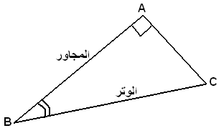 - هل المثلث قائم ؟ علل إجابتك .

**3/ جيب تمام زاوية حادة في مثلث قائم:**

 مثلث قائم في (لاحظ الشكل) , - جيب تمام الزاوية  هو:

طول الضلع المجاور للزاوية B ونكتب : 

طول الوتر

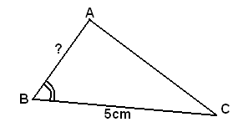

تمرين :**1/**  مثلث قائم في  حيث :  و  (الشكل)

المطلوب : - أحسب الطول  .

- أحسب قيس الزاوية  .

تمرين :**2/**  مثلث قائم في  حيث :  , 

- أحسب :  .

تمرين :**3/**  مثلث قائم في  وتره  بحيث : 

- أحسب قيس كل من الزاويتين  و  إذا علمت أن : 

تمرين :**4/**  دائرة مركزها  ,  قطر لها ,  نقطة من الدائرة  - ما نوع المثلث  ؟ علل إجابتك .

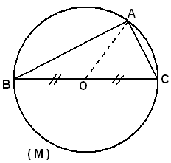 **4/ الدائرة المحيطة بالمثلث القائم:**

تمرين :  دائرة مركزها  , قطرها  ,  نقطة من الدائرة

**1/** ما نوع المثلث  ؟ علل إجابتك .

**2/** أنشئ النقطة  بحيث :

هي صورة النقطة  بالانسحاب الذي يحول  إلى .

**3/** في المثلث  الارتفاع المتعلق بالضلع  يقطع في النقطة 

- برهن أن المثلثين  ,  متقايسان .

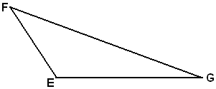 **4/ المستقيمات الخاصة في المثلث:**

تمرين : إليك المثلث 

**1/** أنقل المثلثثم أنشئ محاور أضلاعه , ماذا تلاحظ ؟

**2/** أعد نفس العمل مع المتوسّطات والارتفاعات و المنصّفات وسجّل

ملاحظاتك في كل حالة .

**4/ محيطات ومساحات أشكال مألوفة:**

|  |  |  |
| --- | --- | --- |
| **1)** **المستطيل والمربع**:  **- محيط المستطيل :**  **- مساحة المستطيل :**  (حيث هو الطول وهو العرض) | **- محيط المربع :**  **- مساحة المربع :**  ( حيث  هو طول ضلع المربع) | **2)** **المثلث القائم :**  **- محيط مثلث قائم :** مجموع أطوال أضلاعه الثلاثة .  **- مساحة مثلث قائم :** نصف جداء طولي ضلعيه القائمين .  **- عمومًا مساحة مثلث :** نصف جداء طول قاعدته وارتفاعه. |

|  |  |  |
| --- | --- | --- |
| **3)** **شبه المنحرف :**  - مساحة شبه المنحرف :  (حيثالقاعدة الصغرى ,  القاعدة الكبرى  , الارتفاع ) | **4)** **متوازي الأضلاع :**  مساحة متوازي الأضلاع هي جداء  طول أحد أضلاعه الارتفاع المتعلق به . | **5)** **الدائرة والقرص :**  **- طول الدائرة (محيط القرص) :**  **- مساحة القرص :**  (حيثهو نصف القطر وَ ) |

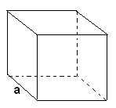

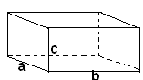 **5/ المجسّــــمات: أ/ الحجم:**

**1)** حجم متوازي المستطيلات: **2)** حجم المكعب:

 

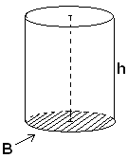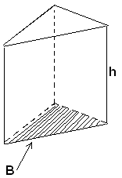

**3)** حجم الموشور القائم : **4)** حجم أسطوانة الدوران :

 

(حيثمساحة القاعدة والارتفاع) (حيثمساحة القاعدة وارتفاع الاسطوانة)

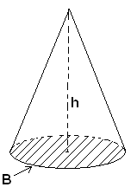 **5)** حجم الهرم المنتظم : **6)** حجم مخروط الدوران :

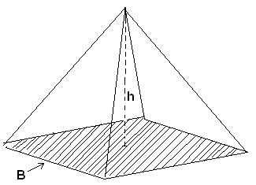  

(حيثمساحة قاعدة الهرم (حيثمساحة قاعدة المخروط

وارتفاع الهرم ) وارتفاع المخروط )

ــــــــــــــــــــــــــــــــــــــــــــــــــــــــــــــــــــــــــــــــــــــــــــــــــــــــــــــــــــــــــــــــــــــــــــــــــــــــــــــــــــــــــــــــــــــــــــــــــــــــــــــــــــــــــــــــــــــــــــــ

**ب/** **مساحة السطح الجانبي** **:**

**1)** متوازي المستطيلات : **2)** المكعب :

 ( حيث  محيط القاعدة ,  الارتفاع )  ( حيث  محيط القاعدة ,  الارتفاع )

**3)** أسطوانة الدوران : **4)** الموشور القائم :

 ( حيث  محيط القاعدة ,  الارتفاع )  ( حيث  محيط القاعدة ,  الارتفاع )

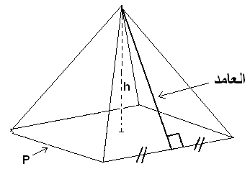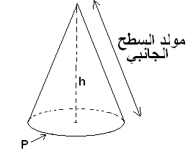 **5)** الهرم المنتظم : **6)** مخروط الدوران :

 

( حيث  محيط القاعدة , ( حيث  محيط القاعدة ,

 العامد )  مولد السّطح الجانبي )

ــــــــــــــــــــــــــــــــــــــــــــــــــــــــــــــــــــــــــــــــــــــــــــــــــــــــــــــــــــــــــــــــــــــــــــــــــــــــــــــــــــــــــــــــــــــــــــــــــــــــــــ

بالتوفيق